全国《合同管理师》招考简章

一、《合同管理师》简介
全国《CETTIC合同管理师》考试，是2011年8月人力资源和社会保障部中国就业培训技术指导中心复合型人才项目组根据国家法制建设要求，针对企业建立健全企业法律风险防范机制、依法治企的迫切需求，经过对企业合同管理人才需求紧缺现状的综合分析，而推出的合同人才职业考试。
考试由人力资源和社会保障部中国就业培训技术指导中心复合型人才项目管理办公室主管，全国合同管理师课程发展中心负责在全国范围内进行统一招生、统一组织、统一考试。经培训并考试合格后，由人力资源和社会保障部中国就业培训技术指导中心颁发《合同管理师》职业培训证书。
二、需求分析
1、个人需求：合同与生活密切相关，我们生活在一个合同关系的网络中，你在从事与生活息息相关的各种活动时都在不断地订立和履行合同，合同管理对于现代人来说已成为一门必修的技能。
2、企业需求：随着国家经济的高速发展和国际化竞争的加剧，企业成本与法律风险的提高，加强合同控制管理，确保外部交易安全；用现代管理手段提高合同监督管理效率；规范合同管理流程，实现合同管理标准化，迫切要求更多、更专业化的法律与管理人才为之服务，企业对合同管理专业人才的需求日益增大。
3、合同岗位现状：企业合同岗位涉及合同的谈判、草拟、修订、管理、跟踪、监督合同执行、追究违约责任等一系列工作内容，其重要性对于企业来说不言而喻，这样岗位人员应该也必须有一个专业化的培训认证。但目前在大部分企业中，从事合同管理工作的人员，一部分是法律专业人员，一部分是其它管理类专业人员，但绝大部分没有经过专门的技能培训，更没有相关职业资格，从事的合同管理工作也仅限于合同文档管理、简单合同审核工作等。企业真正实现合同管理系统化、合同风险防范系统化、合同管理人才专业化、合同管理信息化等还有较大的距离。因此合同管理师考试的设立，一方面满足了企业对法务人员的需求，另一方面也填补了法学专业人才岗位设置的虚空，从而形成了“合同管理师—企业法律顾问—司法考试”的人才架构模式，特别是合同管理师又分为初级、中级、高级三个级别设置，从制度上保障了正金字塔型的人才基础设置，符合现代人力资源管理的科学规范。
三、考试宗旨
经济往来是企业发展的命脉，合同是企业经济往来的桥梁，任何企业想在经济社会中生存下去，都离不开合同。在现今的经济纠纷中，大多数的法律问题集中于合同上，提高企业的法律风险防范意识、加强企业的抗风险能力首先要把住的就是合同关，合同管理正在成为企业发展管理中的重要组成部分，而合同管理人才培养也必将成为企业人才战略的核心，设立合同管理师具有非常重要的意义：
一是加快合同人才队伍建设，培养符合现代企业需求的高端技能型人才，解决企业合同人才供应不足，促进就业；
二是统一合同人才培养与岗位技能标准，确立企业合同岗位人员聘用标准；
三是全方位提升学生及企业合同岗位人员的综合能力，提高合同人员知识、技能水平，加强企业法律风险防范能力。
四、证书性质
CETTIC职业培训是国家人力资源和社会保障部（原为“国家劳动和社会保障部”）中国就业培训技术指导中心组织开展的远程培训、创业培训、师资培训及新职业、新知识、新技术、新技能等示范性培训项目。
合同管理师作为CETTIC职业培训项目之一，报名参加合同管理师培训并考试合格者，由人力资源和社会保障部中国就业培训技术指导中心颁发《CETTIC合同管理师》培训证书。证书序列号为唯一编码。有效性可通过中国职业培训与技能鉴定服务网www.cettic.cn查询。证书的颁发和使用由人力资源和社会保障部中国就业培训技术指导中心解释。
国家劳动和社会保障部办公厅 2005年05月16日专门发文到全国各省市、自治区、直辖市劳动和社会保障厅（局），明确规定：CETTIC职业培训证书“可以做为培训学员从业的凭证；同时，也可作为申请职业技能鉴定时，接受过相关职业培训的证明。”
——该证书在国内具有高度的权威性，为全国各地劳动部门所认可，具有权威性、广泛性和全国性；
——该证书证明劳动者具有从事某一职业学识和技能，是国家对申请人的专业常识、技术、能力的认可；
——该证书是劳动者求职、任职的凭证，是用人单位招聘、录用劳动者的主要依据；
——持证人信息在官网上公布，为用人单位提供查询服务。并可获得全国合同管理师课程中心合同人才库的备案服务。
证书样本
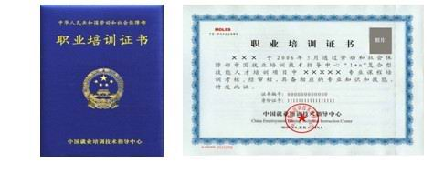
五、报名条件与方式
合同管理师考试主要面向法律、经济管理、金融、文秘等相关专业，并有志从事合同工作的学生及在职人员，分为三种级别考试，分别为初级合同管理师考试、中级合同管理师考试和高级合同管理师考试。
1、报名条件：
具备下列条件之一，并参加合同管理师实训达到规定课时数，经考核合格的，可获得相应级别《合同管理师》证书：
A、初级申报条件（学生、在职人员）
中专、职高以上学历或同等学历在校生及应届、历届毕业生。
B、中级申报条件（学生、在职人员）
①、大专以上学历或同等学历相关专业的在校生及应届、历届毕业生；
②、中专、职高学历以上或同等学历相关专业毕业，有1年以上相关岗位工作经验者；
③、已获得相关专业初级证书，且有2年以上相关岗位工作经验者。
C、高级申报条件（仅限在职人员）
①、已获得相关专业中级证书，且有2年以上相关岗位工作经验者；
②、大专以上学历或同等学历相关专业毕业，有4年以上相关岗位工作经验者；
③、本科以上学历或同等学历相关专业毕业，有3年以上相关岗位工作经验者；
④、硕士以上学历或同等学历相关专业毕业。
2、报名时间：
上海地区报名时间定于2012年11月1日至16日（双休日除外），每天上午9点到下午5点。
报名地址为：上海威海路511号(国际集团大厦)(近石门一路)1901室。(附近交通：地铁二号线南京西路站下，公交23、128、41路至石门一路下)
早报名、早发资料、早学习，请有意参加考试的学员提早报名，以便合同管理师课程发展中心及各地方教学基地及时为您建立档案，协调培训、考试及申领证书等事宜。
3、报名方式：
①、现场报名：考生可事先登录合同管理师官方网站www.htgls.com，点击进入“合同管理师报名直通车”相应的“全国合同管理师考试报名上海教学基地报名点”，根据本人所报考合同管理师的级别，填写网上报名表→再到合同管理师课程中心网站指定的上海市教学基地----上海市企业法律顾问协会缴费、领取资料完成报名。填写网上报名表与缴费、领取资料也可到报名现场一并完成。
②、网上报名：考生也可登录合同管理师官方网站www.htgls.com，点击进入“合同管理师报名直通车”相应的“全国合同管理师考试报名上海教学基地报名点”，根据本人所报考合同管理师的级别，填写网上报名表→汇款至上海市企业法律顾问协会（收款单位：上海市企业法律顾问协会；账号:316638-00005263653；开户银行：上海银行白玉支行）完成报名。汇款后，请将汇款凭证传真至：61419038。通过网银转账的考生请将转账成功的网页截图发至jdqzfm@sina.com，以便财务核对。协会收款后，将教材快递给考生。
六、考前面授培训
1、上海设立面授培训点
培训时间：2012年11月18日（星期日）至20日（星期二），下午13：30—20：00
培训地址：南苏州路325号（江西中路与河南中路中间）上海物贸股份公司七楼会场
周边交通：公交17、20、21、37、64、66、220、929、939车至会场附近下。地铁二号线、十号线南京东路站下6号口出。
2、培训与考试教材、内容：
《全国合同管理师职业认证考试辅导教材》
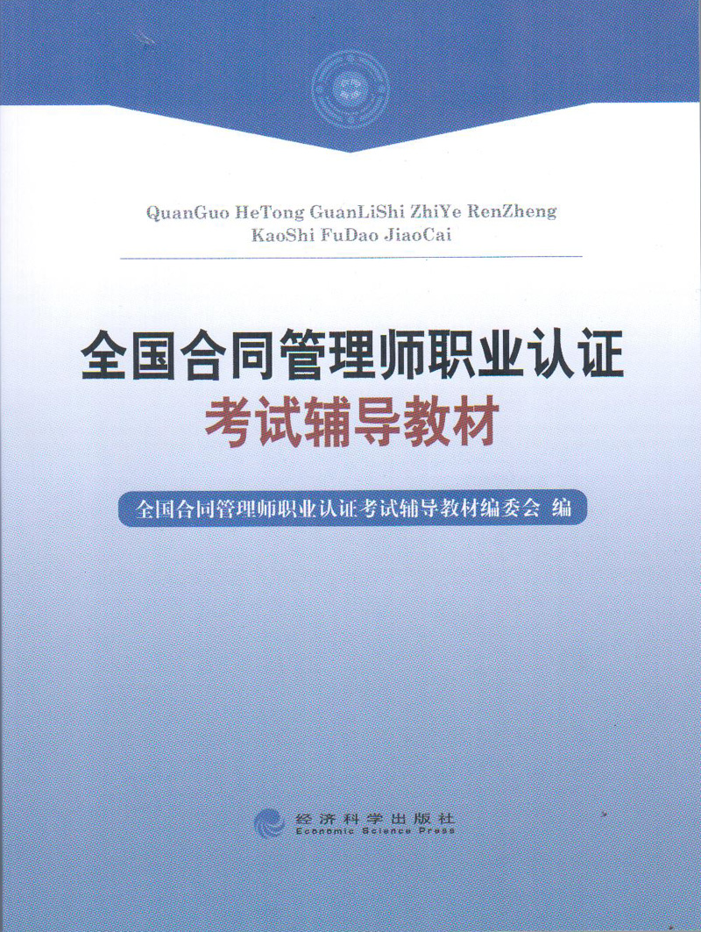
合同法基本原理 合同管理信息化
合同类别及特点 合同管理师岗位
现代企业合同管理 合同操作实务
合同风险管理控制 涉外合同实务
3、培训合格后获得的职业技能：
初级合同管理师：能够掌握合同基础法律知识、合同基础管理技能，对合同起草、审核等工作具备初步的了解，可以协助合同管理师完成合同的起草、初审等工作。
中级合同管理师：熟练掌握合同法律知识，能够独立完成合同起草、审核、合同履行监督管理等工作，对合同管理技巧、流程有深刻的认知，对合同管理风险能够进行分析、预防。
高级合同管理师：具备较高的政治素养与宏观经济洞察能力；具备较高的合同管理知识与合同管理理论，能够针对不同的行业与企业，制订不同的合同管理制度，制订不同的合同风险管理制度；能够组建、领导合同管理团队，完成企业经济发展规划；对合同谈判、合同起草、合同审核、合同履行、合同纠纷处理，具备较高技巧及应对能力；对涉外合同具备相应专业知识。
七、收费标准
经国家就业培训技术指导中心核准，收费标准为：
合同管理师收费标准
考生类别 | 考试级别 | 培训类型 | 收费标准 | 包 含
在校学生 | 初级合同管理师 | 远程培训 | 670 | 报名费 材料费 培训费 考务费 证书工 本费等
在校学生 | 初级合同管理师 | 名师面授 | 1170 | 报名费 材料费 培训费 考务费 证书工 本费等
在校学生 | 中级合同管理师 | 远程培训 | 970 | 报名费 材料费 培训费 考务费 证书工 本费等
在校学生 | 中级合同管理师 | 名师面授 | 1470 | 报名费 材料费 培训费 考务费 证书工 本费等
社会考生 | 中级合同管理师 | 远程培训 | 1470 | 报名费 材料费 培训费 考务费 证书工 本费等
社会考生 | 中级合同管理师 | 名师面授 | 2270 | 报名费 材料费 培训费 考务费 证书工 本费等
社会考生 | 高级合同管理师 | 远程培训 | 2170 | 报名费 材料费 培训费 考务费 证书工 本费等
社会考生 | 高级合同管理师 | 名师面授 | 3470 | 报名费 材料费 培训费 考务费 证书工 本费等
企业集中面授培训收费标准
培训内容 | 人数要求 | 名师面授 | 指定老师  增加议题 | 包 含
中级合同管理师 | 50人以上 | 2000元/人 | 面议 | 同 上
高级合同管理师 | 50人以上 | 3200元/人 | 面议 | 同 上
八、考试事宜
1、准考证打印：本考试统一采用网上打印准考证，打印时间为2012年11月28日至12月1日，即考前一周左右。下载打印地址为http://www.htgls.com/首页下载专区。
2、模拟试卷下载：针对本年度考试，本课程发展中心设计了两套模拟试卷，供考生下载复习，进行网上资料录入并缴费通过审核的学员凭报名时留下的手机号码到http://www.htgls.com/首页下载专区下载。
3、考试时间及考场安排
全国合同管理师考试每年举行两次，上半年考试时间为“每年5月份最后一个周六”， 下半年的考试时间为“每年12月第一个周六”。
2012年下半年度全国合同管理师上海考场设在相应的培训点，考试时间分别为：
12月8日上午09：30——11：30 合同法基础知识；
12月8日下午13：30——15：30 合同管理实务知识。
4、注意事项：请大家凭下载的准考证信息，按规定的时间、地点参加考试。注意携带准考证、身份证证件，并携带圆珠笔、钢笔做答（没有答题卡）。
九、证书发放
本考试结束两个月左右，通知/公布成绩，并发放证书。
十、咨询电话
上海教学基地：61419074 61419071 传真：61419074
考务中心： 010-58692099 59004133 59004166

全国合同管理师课程发展中心
上海教学基地
2012年10月29日

